«Пристегни самое дорогое»  
  
В рамках «Декады дорожной безопасности детей»

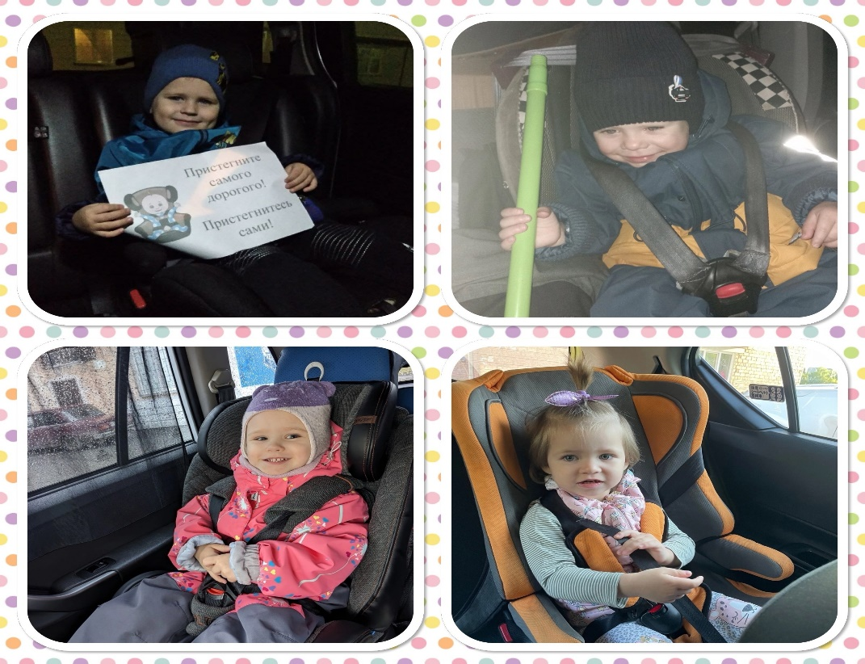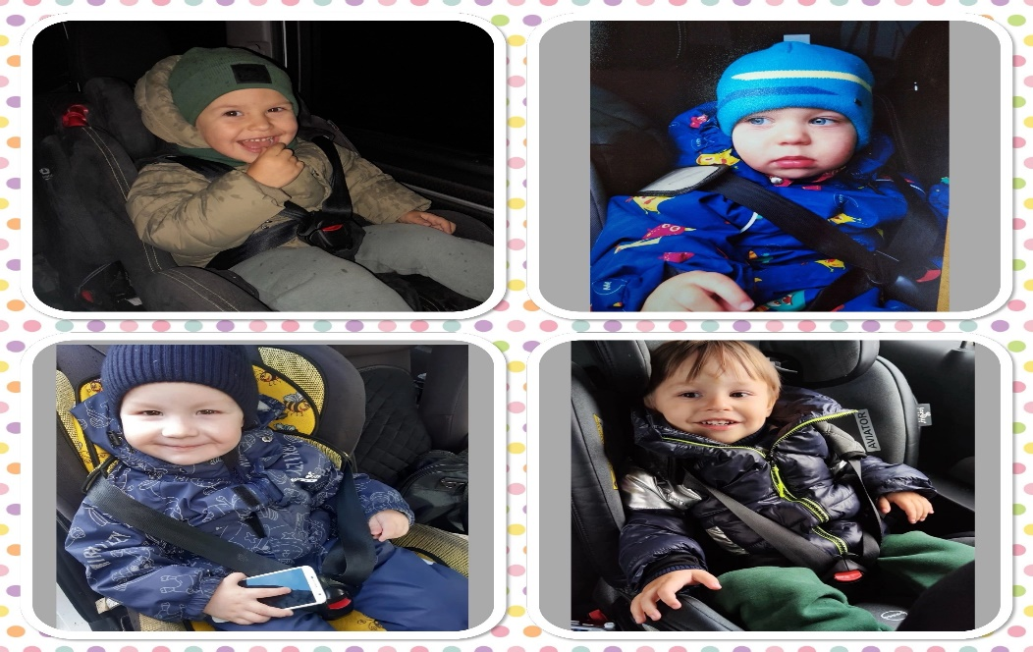

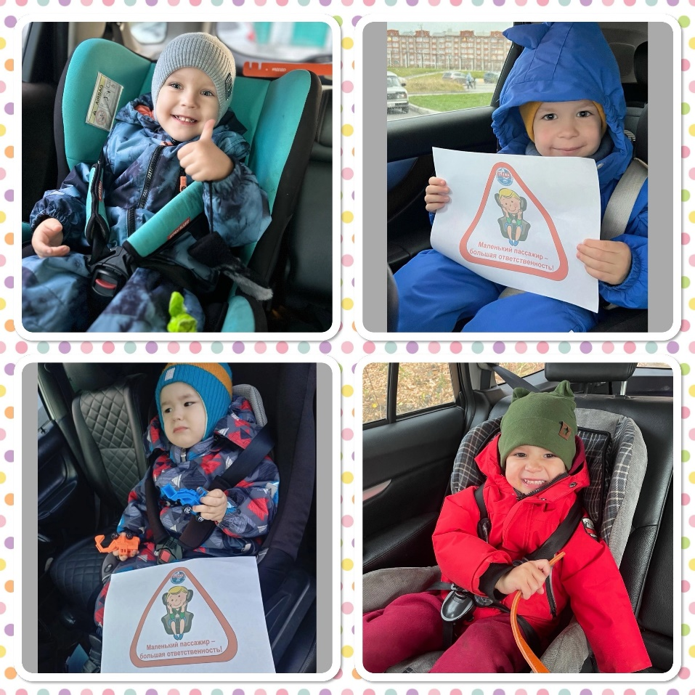  
  
Привлечение внимания общественности к проблеме детского дорожно-транспортного травматизма, к необходимости применения  
ремней безопасности и детских удерживающих устройств, при правильной  
перевозке детей в салоне правил дорожного движения среди предупреждение дорожно-транспортного безопасности детей  
автомобиля; детей и травматизма;  
пропаганда населения;